Приложение № 2 к Извещению № 14-70400/61.

Дизайн-макеты

1. Сумка Холщовая
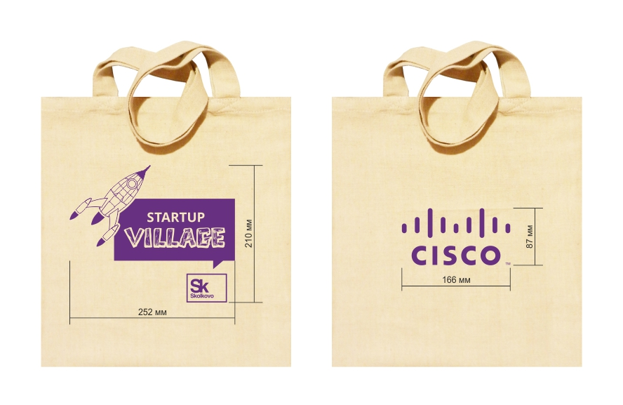

2. Дождевик в футляре с карабином, цвет салатовый

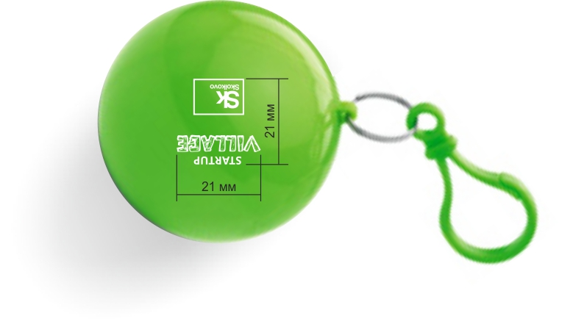
3. Наклейка-татуировка
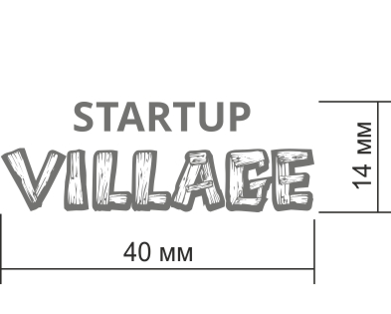

4. Футболка Imperial Women 190 черная, женская, производитель Sols. Материал: хлопок 100%, плотность 190 г/м2; джерси.
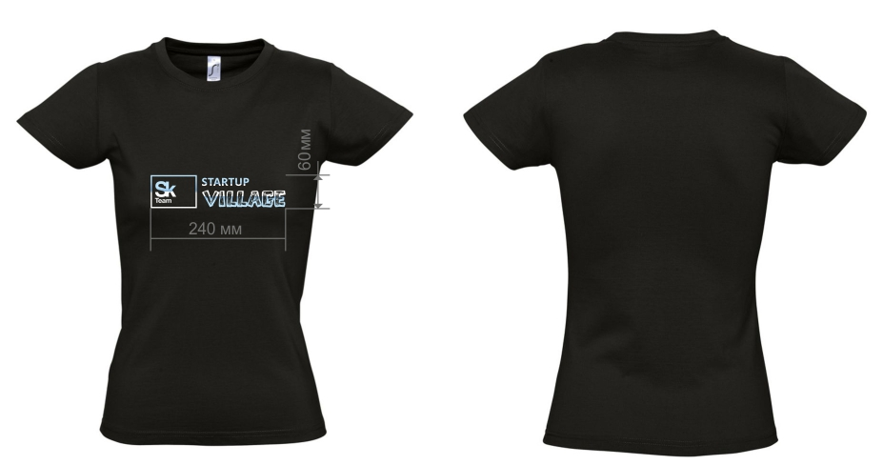

5. Футболка Imperial 190 черная, мужская, производитель Sols. Материал: хлопок 100%, плотность 190 г/м2; джерси.

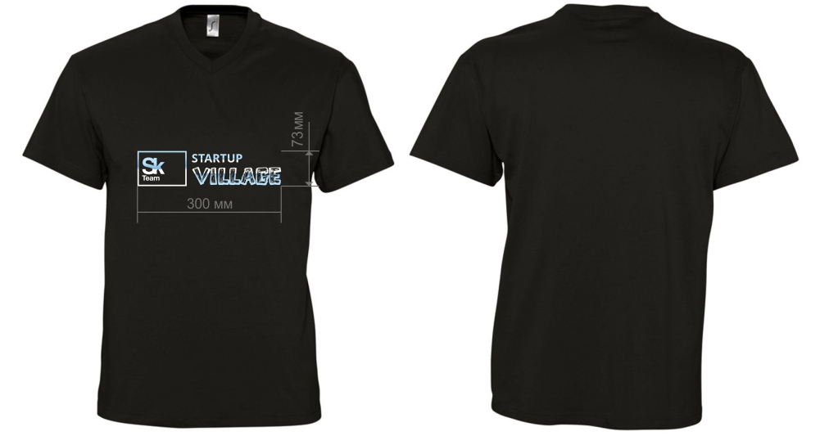

6. Рубашка поло мужская SUMMER 170 темно-фиолетовая, производитель Sols. Материал: хлопок 100%, плотность 170 г/кв.м.; пике.
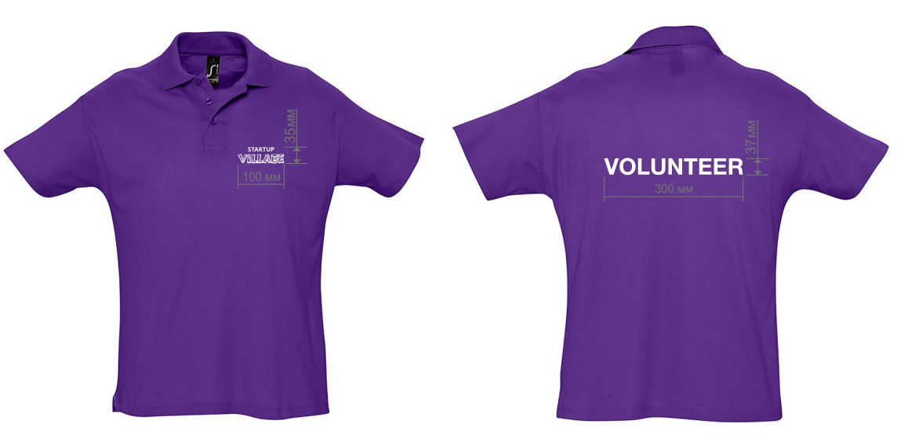

7. Футболка Imperial Women 190 фиолетовая, женская, производитель Sols. Материал: хлопок 100%, плотность 190 г/м2; джерси.
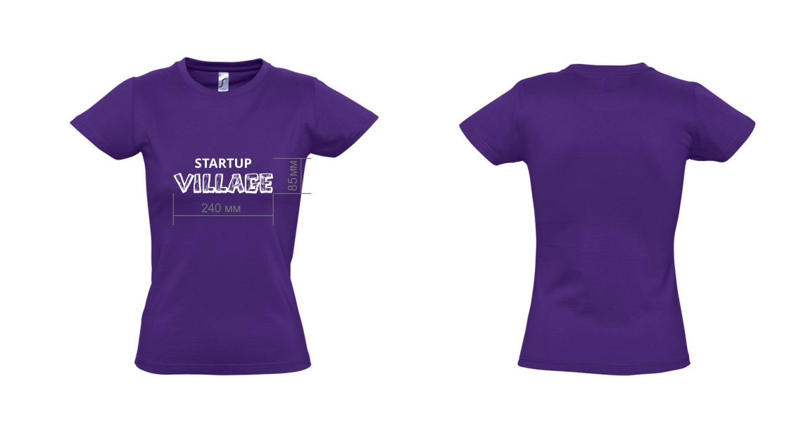

8. Футболка Imperial 190 фиолетовая, мужская, производитель Sols. Материал: хлопок 100%, плотность 190 г/м2; джерси.
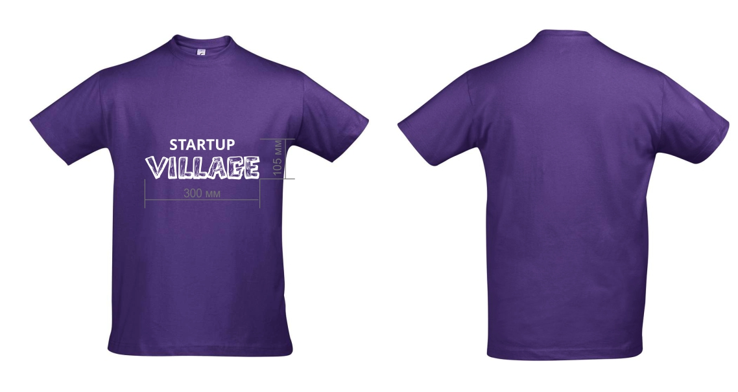
9. Ветровка из нейлона FLASH 210 серая, производитель Sols. Материал: нейлон 100%, плотность 210 г/кв.м.
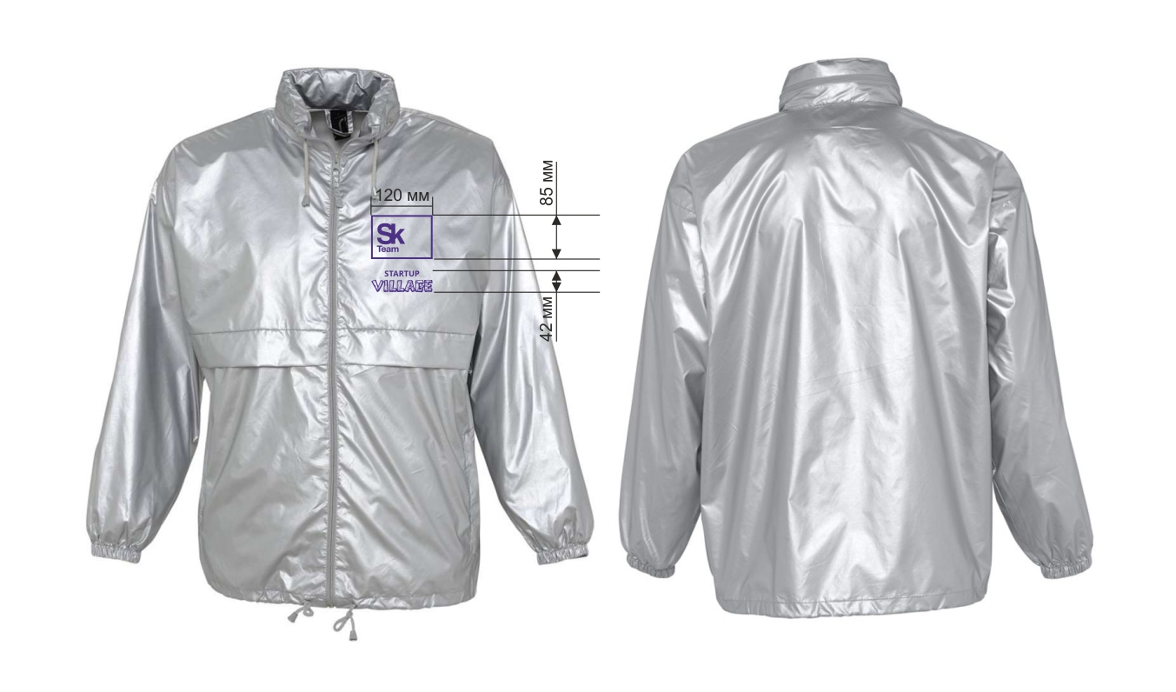

10. Ветровка из нейлона SURF 210 желтая, производитель Sols. Материал: нейлон 100%, плотность 210 г/кв.м.
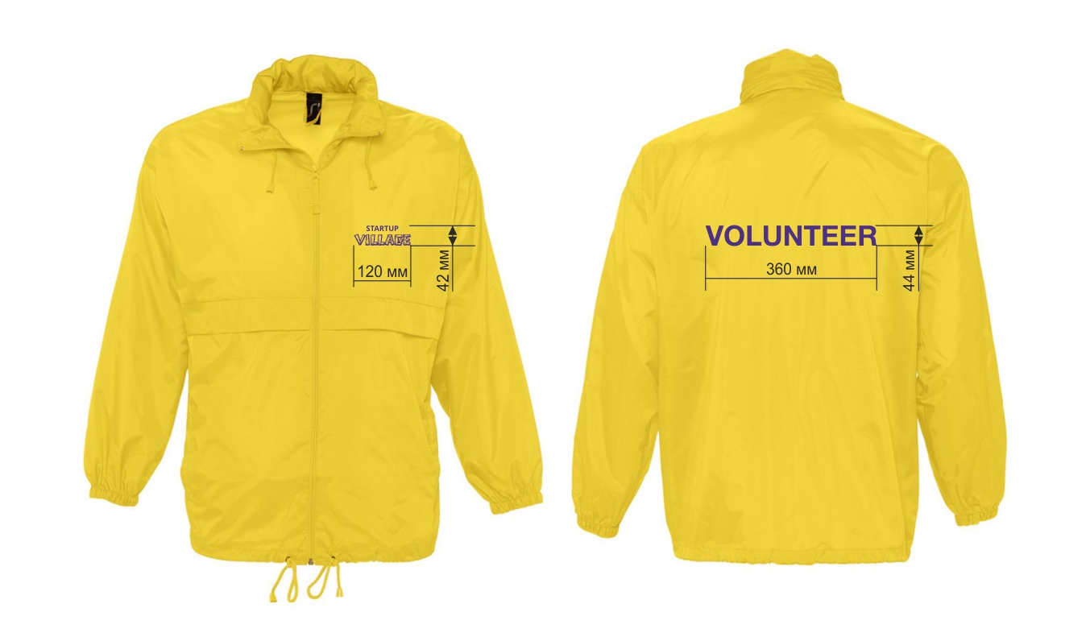
11. Флажок с логотипом Startup Village на пластиковом держателе, полотно 100% полиэфирный шелк плотностью 55 г/кв.м, размер: 20*30 см.
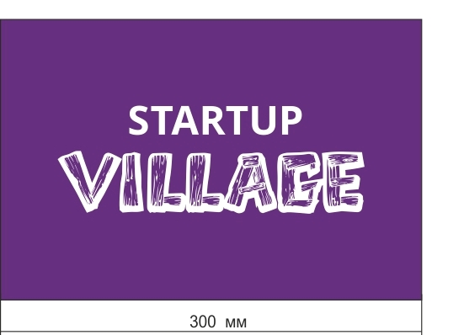

12. Флажок с логотипом Skolkovo на пластиковом держателе, полотно 100% полиэфирный шелк плотностью 55 г/кв.м, размер: 20*30 см.
